1 目的

防止已出现的不合格再次发生，防止潜在的不合格的发生，消除不合格产生原因。

2 范围

本程序规定了质量体系运行过程中纠正措施的制定和管理。
本文件适用于在内部或外部已发现的内审、外审、产品不合格和过程不合格或潜在不合格。

3 术语和定义
序号 | 术语 | 定 义
1 | 不合格 | 未满足要求。
2 | 缺陷 | 与预期或规定用途有关的不合格。
3 | 质量问题 | 在型号产品设计、生产、试验、试飞和服务过程中出现的不符合技术文件要求的产品特征。一般是指故障、事故、缺陷和不合格等。
4 | 重复性质量问题 | 1）连续24个月内，本型号或本单位已发生过的质量问题；  2）连续24个月内，上级已正式发文通报过的其它型号或其它单位发生的质量问题，在本型号或本单位再次发生。
5 | 纠正 | 为消除已发现的不合格所采取的措施。
6 | 纠正措施 | 为消除不合格的原因并防止再发生所采取的措施。
7 | 举一反三 | 把质量问题信息反馈给相关各部门（包括次级供应商），检查有无可能发生类似模式或机理的问题，并采取预防措施。
8 | 客观证据 | 支持事物存在或其真实性的数据。
9 | 验证 | 通过提供客观证据对规定要求已得到满足的认定。
10 | 评审 | 对客体实现所规定目标的适宜性、充分性或有效性的确定。
11 | 有效性 | 完成策划的活动和达到策划结果的程度。

4 职责和权限
部 门 | 主 要 职 责 描 述
总经理 | 负责建立故障报告、纠正措施和预防措施系统，并负责重大纠正措施和预防措施的协调工作；
质量安环部部长 | 负责纠正措施和预防措施的审批及实施效果最终验证；
质量安环部技术员 | 负责纠正措施的组织管理和维护工作；  负责识别、确认来自内部和外部的纠正措施输入，组织相关部门确认问题，转发内部纠正措施报告，评估责任单位答复的纠正措施完整性，责任单位及纠正措施管理工作实施监督、检查和考核；  负责与二、三方的联络，对纠正措施计划的制定与实施进行监控；  负责组织纠正措施的验证并跟踪纠正措施的持续有效性，建立并维护纠正措施数据库等
各部门、各工段 | 负责本单位纠正措施和预防措施的制定与实施工作；

5 工作程序

5.1 当出现下列不合格时应进行纠正措施管理：

a) 顾客反馈；
b) 内、外部审核不合格项；
c) 产品实现过程中发生的产品故障（不合格品审理结论）；
d) 质量体系持续改进需求（如管理评审确定的改进要求、过程监控过程中确定的改进要求等）。

5.2 当供应商责任的问题整改需要提交顾客时，要全面分析公司内、外部原因并制定相应措施，形成完整纠正措施答复顾客。

5.3编写FM-M2-05-01《纠正措施报告》，纠正/纠正措施计划制定的每项行动项均应有文件化或实物整改材料作为整改落实的客观证明，同时应确定行动项的负责人和计划完成时间。

5.4 纠正措施管理过程需开展举一反三工作。

举一反三是对质量问题以及产生问题原因的举一反三。

a)根据问题的性质，在本单位的本型号和相关型号范围内开展举一反三工作，并留存记录。

b)对于已经要求举一反三的问题，内、外部审核时再次发现按重复性质量问题进行处理和考核。

5.5 内部纠正措施答复期限一般为自纠正措施下发之日起 7 个工作日内，对一个部门一次性提出三个及以上纠正措施时，纠正措施提出人员可根据情况评估，给出 10-15 个工作日的答复时间要求。如不能在规定的期限内提交答复，纠正措施责任人应提交书面的延期申请，申请中应包括延期申请的原因和完成纠正措施所需要的时间，并获得审核部门的批准。

5.6 二、三方纠正措施答复应在规定的期限内以规定的格式提交。如不能在规定的期限内提交答复，纠正措施责任人应提交书面的延期申请，申请中应包括延期申请的原因和完成纠正措施所需要的时间，并获得二、三方的批准。

5.7 在纠正措施计划完成后的 10 个工作日内验证其实施结果，在 3 个月内验证其持续有效性，对影响到实物的纠正措施要在产品上连续验证3架份，体系纠正措施执行效果在下一次内审中验证。

5.8 对于新接到的顾客反馈故障，如与前续架份反馈故障一致，且包含在之前已经制定的纠正措施覆盖范围内时，需内部发起纠正措施流程，关联到已执行的纠正措施。

5.9对于波音项目，当波音公司发出不合格通知时，应立即采取措施以消除现场所有产品上存在的不合格。还应维护所采取根本原因纠正措施和已解决问题状态的客观证据。波音有权现场验证数据或将数据提交给波音评审。

5.9.1在首次提交给波音后决定需要对报告进行修改，则应立即书面通知波音。书面通知必须包括修订的目的并高亮标识出修改的内容。

5.9.2 波音保留拒绝根本原因和/或纠正措施，并可要求提交后续调查结果和/或纠正措施的权利。如果延迟答复，或者延迟答复波音公司要求的后续纠正措施时，波音公司保留拒绝接受在货源地或目的地发运的权利，除提交的纠正措施满足波音公司的要求。

5.9.3 应指定联系人负责提供波音反馈的不合格品的纠正措施。

纠正措施应包括下列内容：

a) 供应商内部不符合的围堵措施的描述；

b) 不合格的原因以及纠正原因和预防再发生而采取措施的描述；

c) 以架次（飞机架次）、编号和日期为承诺贯彻验证点。如果零件无架次标识时，适用时，可以为批次、炉批、制造日期或系列号作为贯彻点。

d) 包括按顺序贯彻和不按顺序的措施，以及待发运的下一架次和这架次和后续架次之间的架次。包括采取纠正措施的客观证据，并附在纠正措施文件中；

5.9.4 质量逃逸的纠正措施将记录在波音供应商评估报告（SER）或 SQIS（如适用）的响应中。

5.9.5 波音将对责任单位进行纠正措施合并验证检查，以确保已提交的纠正措施已贯彻，并且报告的情况已通过该措施得到纠正。

5.9.6 适用时，应重新提交未通过的纠正措施。新的责任单位承诺应报告给原报告委派的波音代表。重新承诺应包括原因调查结果及新的或修订的行动项和贯彻点。

5.9.7 纠正措施响应将使用以下工具进行沟通：

a) 当供应商质量要求时，交付产品的不合格报告将记录在供应商评估报告（SER）上；

b) 当波音要求时，使用 SQIS。
5.10 对于商飞项目，在收到质量偏差通知后，组织分析原因及制订纠正措施，并保存调查资料以备顾客在必要时查阅。当顾客有答复时间要求时按顾客要求执行。当有客观证据表明不是其责任导致不合格，在接收到“质量偏差通知”起15 个工作日内，将客观证明文件随附“质量偏差通知”提交中国商飞。若在调查过程中发现存在批次性问题、漏检问题需通过已交付产品问题通知或供应商产品质量漏检通知提交顾客。对于“供应商纠正措施通知”答复中涉及更多的产品，允许供应商通过提交受影响的零件清单，或者以漏检形式提交。
5.11对于商飞项目，在收到供应商纠正措施通知后，组织人员调查，分析根本原因，制定纠正措施和纠正措施说明，并在30个日历日或规定的时间内以书面形式答复中国商飞。当供应商在调查和根本原因分析过程中，有客观证据表明不是供应商责任导致不合格，在接收到“供应商纠正措施通知” 起15个工作日内，将客观证明文件随附“供应商纠正措施通知”提交中国商飞。在接收到问题后立即确认问题并采取立即纠正措施，如问题产品隔离、问题生产线临时叫停等，最晚于48小时内落实立即纠正措施要求；若涉及已交付产品，需在7个工作日内向中国商飞传递已交付产品问题通知单。纠正措施的审核人员必须是中国商飞的MRB 成员或供应商质量经理，并且，在纠正措施答复发出前，提请驻供应商质量代表/授权的货源检验代表审查签字。

5.11.1 质量安环部需将纠正措施的落实情况（含开口，最近一个月内关闭的和包含附件和证明材料的“供应商纠正措施通知”答复）每月提交驻供应商质量代表/货源检验授权代表，以监督其纠正措施的落实和验证工作。

5.11.2 无法按期答复的，应在到期前 5 个日历日提出延期申请（规定答复时间不足 5 个日历日的，提前 1 个日历日提出延期申请），延期申请必须包含原因分析计划及答复计划。对于答复计划超过一个月的，应当逐月反馈问题调查进展。

5.12 对于 MA700 项目，当沈阳昌兴发现交付产品存在质量问题时，应制定纠正措施，填写“交付产品质量问题通知单”，报告西飞民机供应链管理部。

5.12.1 收到西飞民机发出的“供应商纠正措施通知”后，若问题性质为一般/故障、失效和缺陷，应立即开展原因分析、制定纠正措施，并将纠正措施及执行情况于 20 个工作日内反馈西飞民机质量适航部进行检查。

6 相关流程

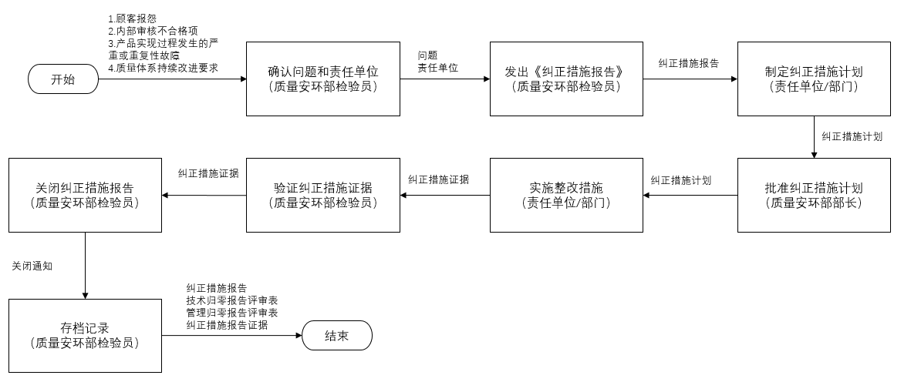
6.1 内部纠正措施

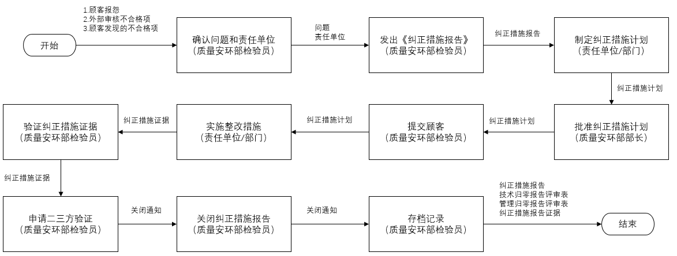
6.2 外部纠正措施

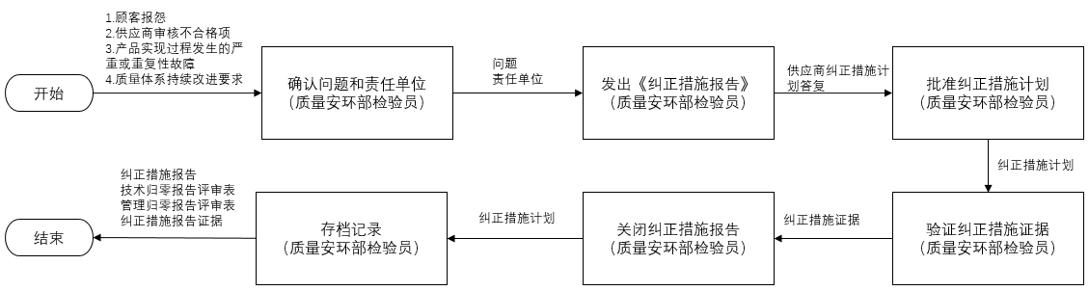
6.3 供应商纠正措施

7 引用文件

无

8 记录表格

FM-M2-05-01 《纠正措施报告》

